Под редакцией Ринко И.А.

ИТОГОВОГО СОБЕСЕДОВАНИЯ
ПО PУCCKOMУ ЯЗЫКУ

Итоговое собеседование по русскому языку направлено на проверку навыков спонтанной речи — на
подготовку участнику будет даваться около минуты.

Модель собеседования включает следующие типы заданий:
- чтение текста вслух;
- пересказ текста с привлечением дополнительной информации;
- монологическое высказывание по одной из выбранных тем;
- диалог с экзаменатором-собеседником.
Все тексты для чтения, которые будут предложены участникам собеседования, - это тексты о выдающихся людях России, таких как первый космонавт Юрий Гагарин, знаменитый хирург Николай Пирогов, наши современники Доктор Лиза (Елизавета Глинка) и доктор из Красноярска, который в сложных условиях провел операцию и cпac жизнь ребенку и т.д.
На выполнение работы каждому участнику будет отводиться около 15 минут. В процессе проведения собеседования будет вестись аудиозапись.
Оценка выполнения заданий работы будет осуществляться экспертом непосредственно в процессе ответа по специально разработанным критериям с учетом соблюдения норм современного русского литературного языка.
Планируется, что итоговое собеседование выпускники 9 классов будут проходить в своих школах.
Оцениваться оно будет по системе «зачет»/«незачет».
Общее количество баллов за выполнение всей работы — 19.
Экзаменуемый получает зачёт в случае, если за выполнение работы он набрал 10 или более баллов.

Инстрvкция по выполнению заданий
Итоговое собеседование по русскому языку состоит из четырёх заданий. Задания 1 и 2 выполняются с использованием одного текста.
Задание 1 чтение вслух небольшого текста. Время на подготовку— 2 минуты.
В задании 2 предлагается пересказать прочитанный текст, дополнив его высказыванием. Время на подготовку— 1 минута.

Задания 3 и 4 не связаны с текстом, который Вы читали и пересказывали, выполняя задания 1 и 2.
Вам предстоит выбрать одну тему для монолога и диалога.
В задании 3 предлагается выбрать один из трёх предложенных вариантов беседы: описание фотографии, повествование на основе жизненного опыта, рассуждение по одной из сформулированных проблем. Время на подготовку — 1 минута.
В задании 4 Вам предстоит поучаствовать в беседе по теме предыдущего задания. Общее время Вашего ответа (включая время на подготовку) — 15 минут.
На протяжении всего времени ответа ведётся аудио- и видеозапись.
Постарайтесь полностью выполнить поставленные задачи, говорить
ясно и чётко, не отходить от темы и следовать предложенному плану ответа. Так Вы сможете набрать наибольшее количество баллов.
Желаем успеха.!

Дополнительная схема оценивания заданий 1 и 2 (чтение текста и пересказ) ИТОГОВОГО
собеседования по pvccкoмv » «v

 | Чтение вслух |  |  |  | Пересказ текста с включением высхааывания |  |  |  |  |  |  |  | Грамотиость речн (задания 1 и 2j
 | ИЧ |  | ТЧ |  | П1 |  | П2 |  | ПЗ |  | П4 |  | Г |  | О |  | Р |  | Иск.
 | Интонация cooтвeТcтвyeг пунктуационному оформлению текста? |  | Темп чтения соответсївузт коммуникативной задаче? |  | Все основные микротеиы исходного текста сохраненыV |  | БЕЗ  фактическгх ошибок |  | Приведеиное высга1ывание включено в текст во время гересказа  умелно,  +*+** |  | БЕЗ ошибок ори цигировании* |  | БЕЗ  грамиатических ошиЬоЈ |  | БЕЗ  одфозпиче • х выи6зк, мпи не более одной орфоэпическои  °*°!*° "”""”"°' |  | БЕЗ речевых ои»бок,  '" И  gg g дgg  трёх речевых ошибок? |  | БЕЗ г0КЮбЗ0Я  спов?
 | Дп/1 | Нет/0 | Да/1 | Нет/0 | Да/1 | Нет/0 | Да/1 | Нет/0 | Да/1 | Нет/0 | Да/1 | Нет/0 | Да/1 | Нет/О | Да/1 | Нет/0 | Да/1 | Heт/D | Да/1 | Нет/0
Дополнительная схема оценивания задний 3 и 4 (монолог и диалог) ИТОГОВОГО
собеседования по pvccкoмv языкv

 | Монолог |  |  |  |  |  | Диалог |  |  |  | Грамотность речи (задания 3 н 4)
 | M1 |  | M2 |  | МЗ |  | Д1 |  | Д2 |  | Г |  | О |  | Р |  | PO
 | Прив9дено 10 и более  фраз по теме высказывание  gaпEчemиx ошибок |  | Учтены щловия речевой ситуации? |  | Хараиеризуется смытовои цельносїью, речевой связностью и последовательностью. логикой изложения1 |  | Даны ответы на все вопросы в диыоге? |  | Учтена реч9вая ситуация? |  | БЕЗ  гранматических  ОШИ 60 Ј |  | БЕЗ  орфозгичесоіх  ОШИ 0  "'  ДОП]/ЯНОМ9  более2-к? |  | БЕЗ  ошибок нет,  ипи  допущено не  бОЛЯ9 3-M? |  | Речь в целои  0 dTCJBOM И  НОСТЬЮ  словаря,  ИЕПОМЬ0\ДТСЯ  разнообразные  синтаксические
 | Да/1 | Н етЈ0 | Да/1 | Нет/0 | Да/1 | Н етЈ0 | Да/1 | НетЈ0 | Да/1 | Нет/0 | Да/1 | Н ег/0 | Да/1 | НетЈ0 | Да/1 | Нет/0 | Да/1 | Нет/0

1 ВАРИАНТ
Вншиание.!
Для выполнению заданий 1 и 2 используется один и тот же текст.

Задание 1. Чтение текста.
Вам, конечно, знаком человек, изображённый на этой фотографии. Это Николай Иванович Пирогов (1810—1881) — русский хирург.
Выразительно прочитайте текст о Николае Ивановиче Пирогове вслух.

У Вас есть 2 минуты на подготовку.
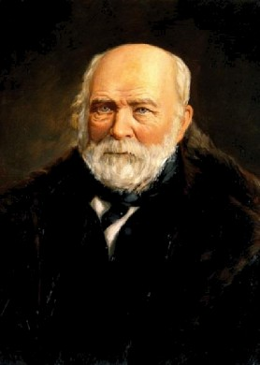
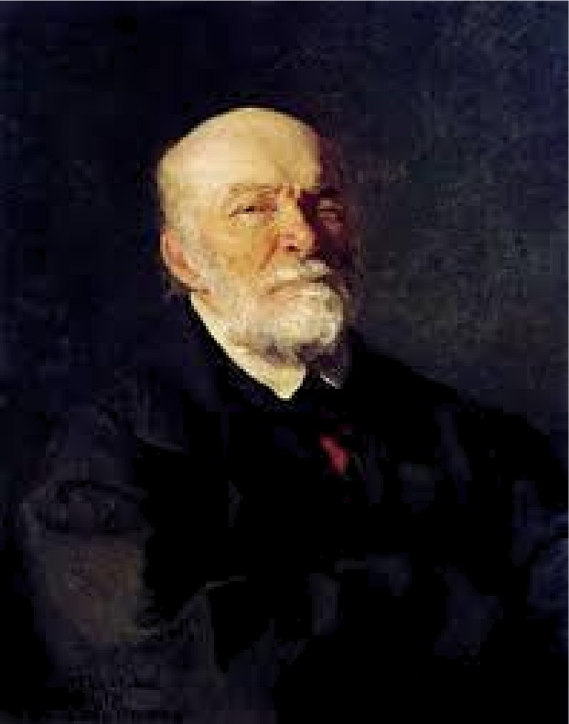

Вернувшись в Петербург, Пирогов на приёме у Александра II рассказал императору о проблемах в войсках, а также об общей отсталости Русской императорской армии и её вооружения. Император не захотел прислушаться к Пирогову. После этой встречи предмет деятельности Пирогова изменился — он был направлен в Одессу на должность попечителя Одесского учебного округа. Такое решение императора можно рассматривать как проявление его немилости, но при этом Пирогову ранее уже была назначена пожизненная пенсия по 1849 рублей и 32 копейки в год.
1 января 1858 года Пирогов был повышен в чине до тайного советника, а затем переведён на должность попечителя Киевского учебного округа, а в 1860 году удостоен ордена Святой Анны 1-й степени. Величие Пирогова признавали современники и выдающиеся представители отечественной медицины XIX—XX вв., включая известного хирурга В.А. Оппеля.
Пирогов попытался реформировать сложившуюся систему образования, но его действия привели к конфликту с властями, и учёному пришлось оставить должность попечителя Киевского учебного округа. Пирогов остался в должности члена Главного правления училищ, а после ликвидации в 1863 году этого правления пожизненно состоял при Министерстве народного просвещения Российской империи.
Пирогова направили руководить обучающимися за границей русскими кандидатами в профессора. «За труды в бытность членом Fлавного правления училищ» Пирогову было сохранено содержание по 5 тысяч рублей в год.
(200 слов)

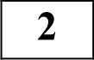 Задание 2. Пересказ текста.
Перескажите прочитанный Вами текст, включив в пересказ слова В.А. Оппеля, известного российского
хирурга, о Н.И. Пирогове:
«Пирогов создал школу. Его школа — вся русская хирургия...»
Подумайте, где лучше использовать слова В.А. Оппеля в пересказе. Вы можете использовать любые способы цитирования.

У Вас есть 1 минута на подготовку.

Вншиание.!
Задания 3 и 4 не связаны с заданиями 1 и 2.
Для выполнению заданий 3 и 4 Вам необходимо выбрать одну нз предложенных тем беседы.

з Задание 3. Монологическое высказывание. Выберите одну из предложенных тем беседы.

Ф Тема 1. Профессия. (на основе описания фотографии)

Тема 2. Праздник, который Вы любите больше всего. (повествование на основе жизненного опыта)
Тема 3. Можно ли добиться правды, не сражаясь? (рассуждение по поставленному вопросу)

У Вас есть 1 минута на подготовку.
Ваше высказывание должно занимать не более 3 минут.

Карточки участника собеседования
Тема 1. Профессия.

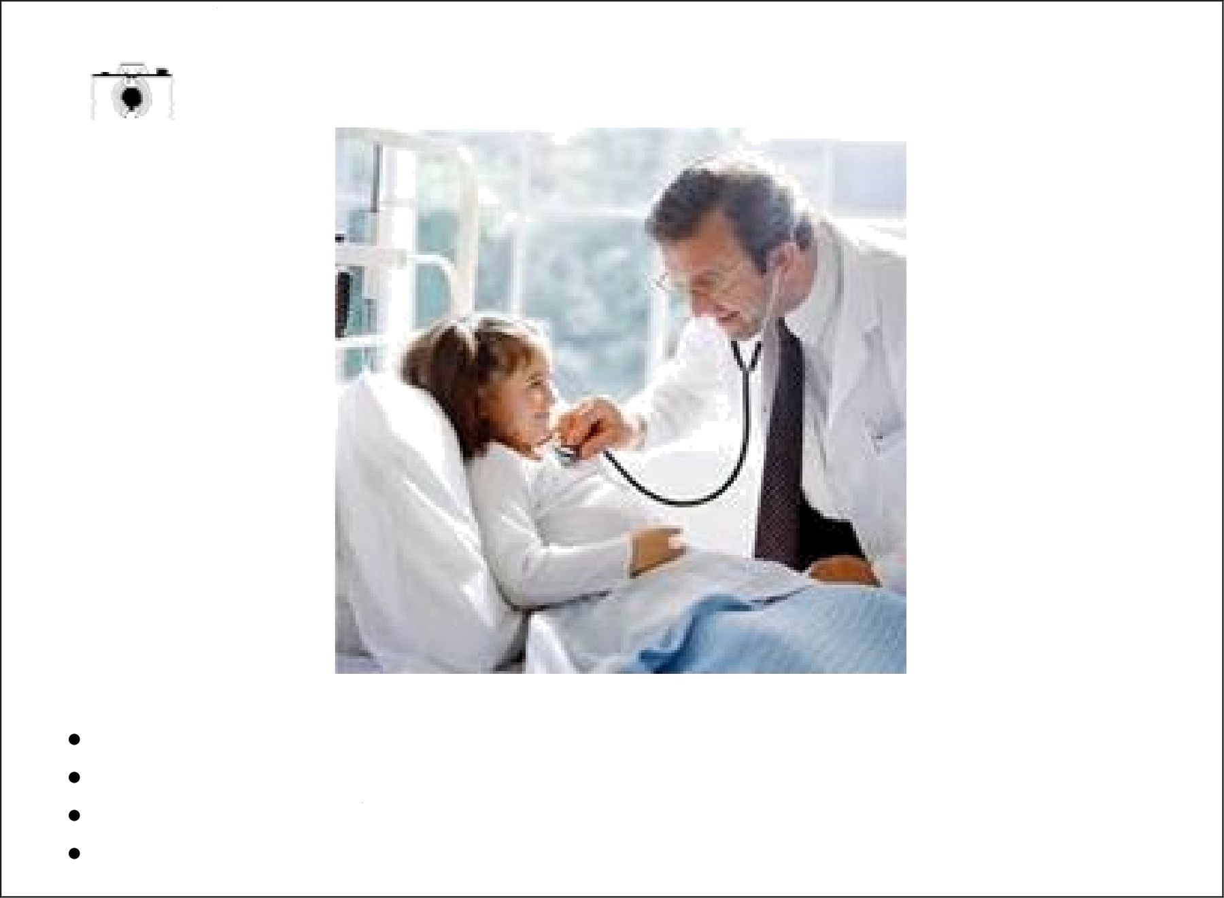
Опишите фотографию.

Не забудьте описать:
профессию, изображённую на фотографии;
то, что в данный момент делает представитель данной профессии; процесс осмотра больного;
дресс-код врача

5

Тема 2. Праздник.

Расскажите о Вашем любимом празднике.

Не забудьте рассказать:
где и когда проводится данныи праздник; чему посвящен этот праздник;
почему вы любите именно этот праздник; об участниках праздника.

Тема 3. Правда.
Можно ли добиться правды, не сражаясь.
Не забудьте ответить на вопросы:
- Что для Вас значит правда?
- Всегда ли Вы добиваетесь правды?
- Как Вы добиваетесь правды?
- Люди добиваются правды только силой?

Задание 4. Диалог.
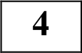 Во время беседы Вам будут заданы вопросы по выбранной Вами теме беседы. Пожалуйста, давайте
полные ответы на вопросы, заданные собеседником—экзаменатором.

Приложения
Карточка собеседника-экзаменатора Тема 1. Профессия.
у
Опишите фотографию.
- Что было бы, если бы не было ни одного врача?
- Как, по Вашему мнению, можно стать врачом?
- Хотели бы Вы стать врачом и почему?
Карточка собеседника-экзаменатора Тема 2. Праздник.
Расскажите о Вашем любимом празднике.
- Как вы подготавливаетесь к Вашему любимому празднику?
- Вы больше любите праздник или подготовку к нему и почему?
- Чем отличается Ваш любимый праздник от других?

Карточка собеседника-экзаменатора Тема 3. Правда.
Можно ли добиться правды, не сражаясь.

Всегда ли Вы говорите правду?
- Всегда ли нужно добиваться правды и почему?
- Как определить, что человек врёт?

Задания взяты из закрытого сегмента, поэтому они не войдут в открытый банк заданий ОГЭ. Кроме демонстрационного варианта доступен данный вариант (1 вариант) и несколько других, которые вскоре будут опубликованы на сайте

